# ЛАБОРАТОРНАЯ РАБОТА №5

# Тема лабораторной работы: ручное тестирование

В ходе лабораторной работы мы протестируем приложение «Сети складов».

| ID | Описание  (Тип) | Предусловия | Шаги | Ожидаемый  результат |
| --- | --- | --- | --- | --- |
| 1.1 | Авторизация (позитивный) | 1. 1.Окно авторизации появляется после нажатия пользователем на иконку приложения. 2. 2.Пользователь был ранее зарегистрирован в системе | 1. Ввести в поле «Логин» логин пользователя пользователя 2. Ввести в поле «пароль» текущий пароль учетной записи 3. Нажать кнопку «Войти»   (см.рис.1) | 1.Пользователь переходит в основное окно программы.  (Успех) см. рис.2, |
| 1.2 | Добавление данных (Негативный) | 1.Пользователь находится на основном окне программы | 1.Заполнить поля ввода нужной инф.  2.Нажать кнопку добавить | 1.Появится информация об ошибке  (Успех) рис 3 |
| 1.3 | Удаление данных (позитивный) | 1.Пользователь находится на основном окне программы | 1.Выделить нужную запись в таблице с помощью ЛКМ  2.Нажать на кнопку «Удалить» | 1.Выделенная запись исчезнет из таблицы. |
| 1.4 | Редактирование данных в таблице (позитивный) | 1.Пользователь находится на основном окне программы | 1.Двойным щелчком ЛКМ выделить нужную ячейку таблицы  2.Отредактировать выделенную ячейку | 1.В выделенной ячейке будут новые данные см.рис.4 |
| 1.5 | Фильтрация данных | 1. .Пользователь находится на основном окне программы | 1.Выбрать нужное поле в таблице для фильтра  2.Нажать на кнопку «Параметры фильтрации» и установить нужные параметры  3.Нажать на кнопку «Фильтровать» | 1.Данные в выбранной таблице будут упорядочены см.рис.5 |
| 1.6 | Поиск нужной информации по всей БД | 1.Нажатием на кнопку «Поиск» пользователь выбирает нужную таблицу и переходит на форму поиска | 1.Выбрать нужную таблицу из списка.  2.Выбрать ключевое поле поиска  3.Ввести данные в поле для ввода | 1.В окне поиска появятся совпадения с поисковым запросом см.рис.6 |
| 1.7 | Смена учётной записи | 1. Пользователь находится на основном окне программы | 1.Нажать на кнопу «Сменить учетную запись» | 1.Пользователь вновь возвращается на страницу авторизацию |
| 1.8 | Запросы | 1.Пользователь находится на основном окне программы | 1. Нажать на кнопку «Запросы»  2. Выбрать нужный запрос  3. Выполнить запрос | 1. Пользователю отобразится результат запроса  см.рис.7 |
| 1.9 | Отчеты | 1.Пользователь находится на основном окне программы | 1.Выполнить соответствующий запрос, которому будет формироваться отчет см.шаг 1.8  2.Нажать на кнопку «Отчеты»/ «Excel»  3. Выбрать нужный отчет | 1. В зависимости от кнопки, откроется MS Word или MS Excel, содержащий отчет. см.рис 8 |
| 2.1 | Выход | 1.Пользователь находится на основном окне программы | 1.Нажать на кнопку «Выход» | 1.Приложение завершит работу |

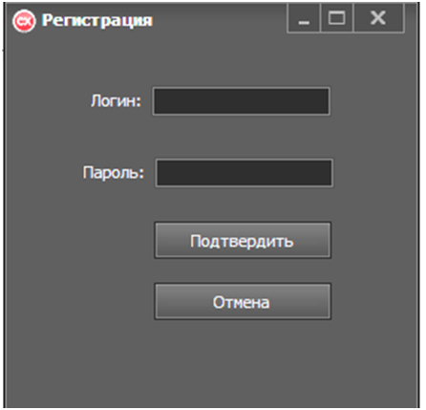

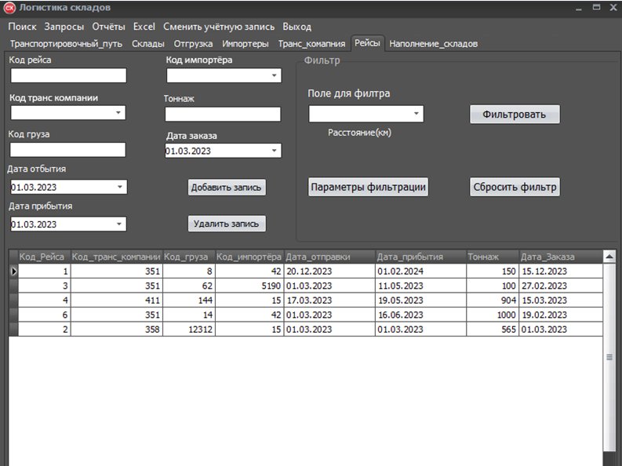

Рис. 1,2.

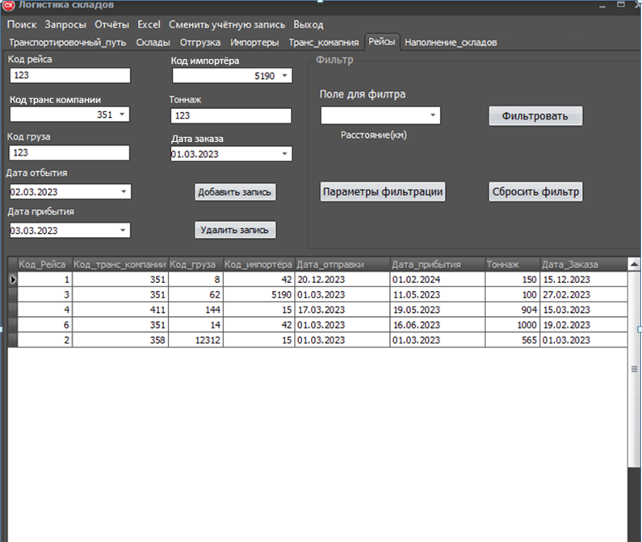

Рис. 3.

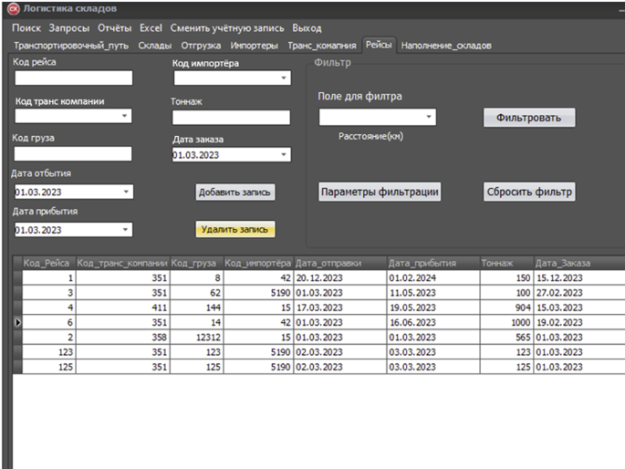

Рис. 4.

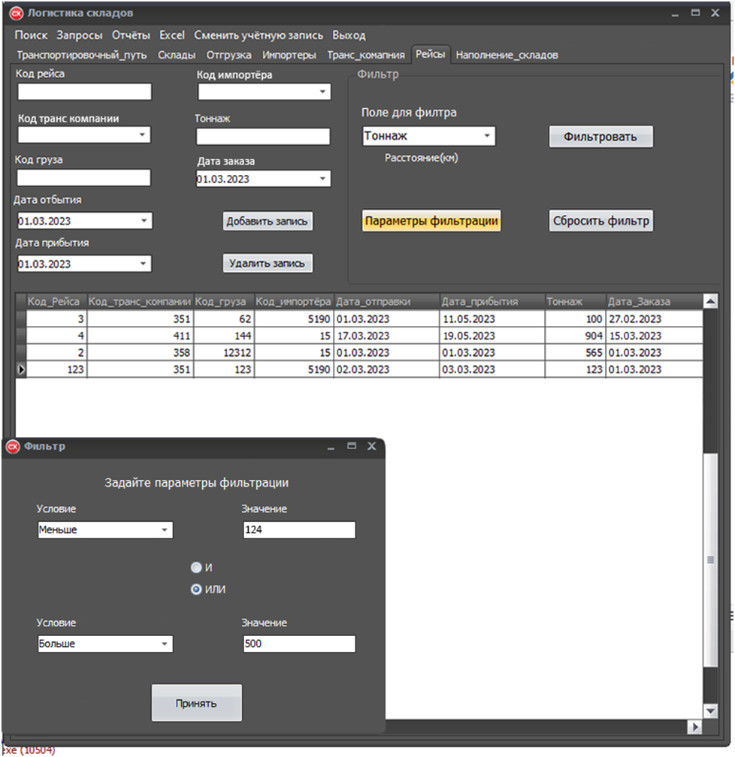

Рис.5.

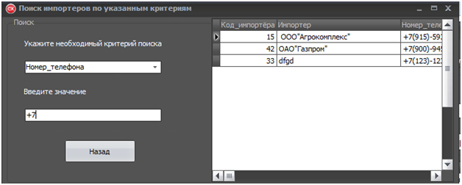

Рис.6.

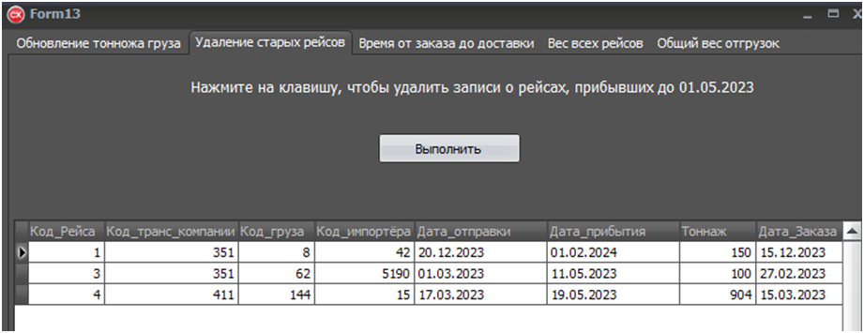

Рис.7.

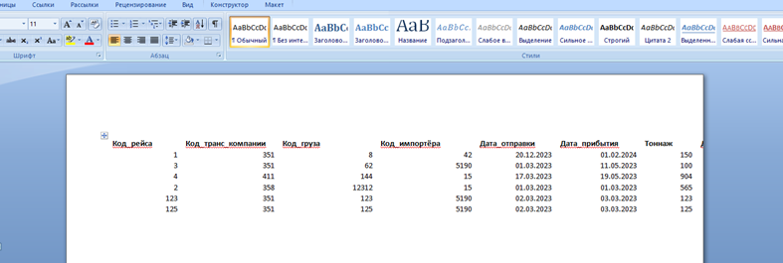

Рис.8.

**Контрольные вопросы**

1.Для каких целей компании применяют автоматизированное тестирование? Основные цели — это: снижение затрат на ручное тестирование; сокращение времени, необходимого для отладки, выпуска релизов; сокращение количества дефектов; снижение рисков; улучшение архитектуры. techcrunch. Почему это направление востребовано сегодня? Для бизнеса важно, как можно скорее доставлять изменения пользователям, опережать конкурентов.

2.Вот некоторые ситуации, в которых автоматизация тестирования может быть особенно полезной:1. Тестирование больших и сложных систем с множеством взаимосвязанных компонентов.2. Регрессионное тестирование, когда нужно проверить работоспособность существующих функций после внесения изменений в код.3.Тестирование производительности, нагрузки и стресса, где требуется симуляция большого числа пользователей и запросов.4.Тестирование безопасности, где необходимо проверить систему на уязвимости и потенциальные атаки.

3. Недостатки автоматизированного тестирования:1. Дороговизна.2. Невозможность заменить ручное тестирование.3. Отсутствие «человеческого взгляда».

4.Локатор (от лат. locus — место) — техническое устройство для локации: определения местоположения объектов по отраженных от них волнам, либо по его собственному излучению. Локаторы также могут выполнять другие задачи: распознавания объекта, определения параметров движения, сопровождения объекта.

5.Нагрузочное тестирование — это тип тестирования производительности, целью которого является определение поведения системы при определенной ожидаемой нагрузке. Цель состоит в том, чтобы определить узкие места производительности системы и оценить ее реакцию на увеличение числа одновременных пользователей, транзакций или запросов.